NOTA DE PRENSA N.º 89-2026
OSIPTEL: el 65 % de usuarios se mostró satisfecho con el servicio móvil en 2025
- También creció la satisfacción de los usuarios de internet fijo, de acuerdo con el Estudio sobre el nivel de satisfacción de los usuarios con sus servicios de telecomunicaciones.

El Organismo Supervisor de Inversión Privada en Telecomunicaciones (OSIPTEL) reveló en su reciente estudio que el 65 % de los usuarios se mostró satisfecho con el servicio móvil en 2025, lo que representó un incremento de 13 puntos porcentuales respecto al 2024.

Las calificaciones más altas para el servicio móvil estuvieron en Tumbes (76 %), Callao (73 %) y Lima (71 %), de acuerdo con el Estudio sobre el nivel de satisfacción de los usuarios con sus servicios de telecomunicaciones 2025.

En el análisis por empresa operadora, Entel y Claro consiguieron igual satisfacción (71 % cada una), seguidos por Bitel (69 %) y Movistar (49 %).

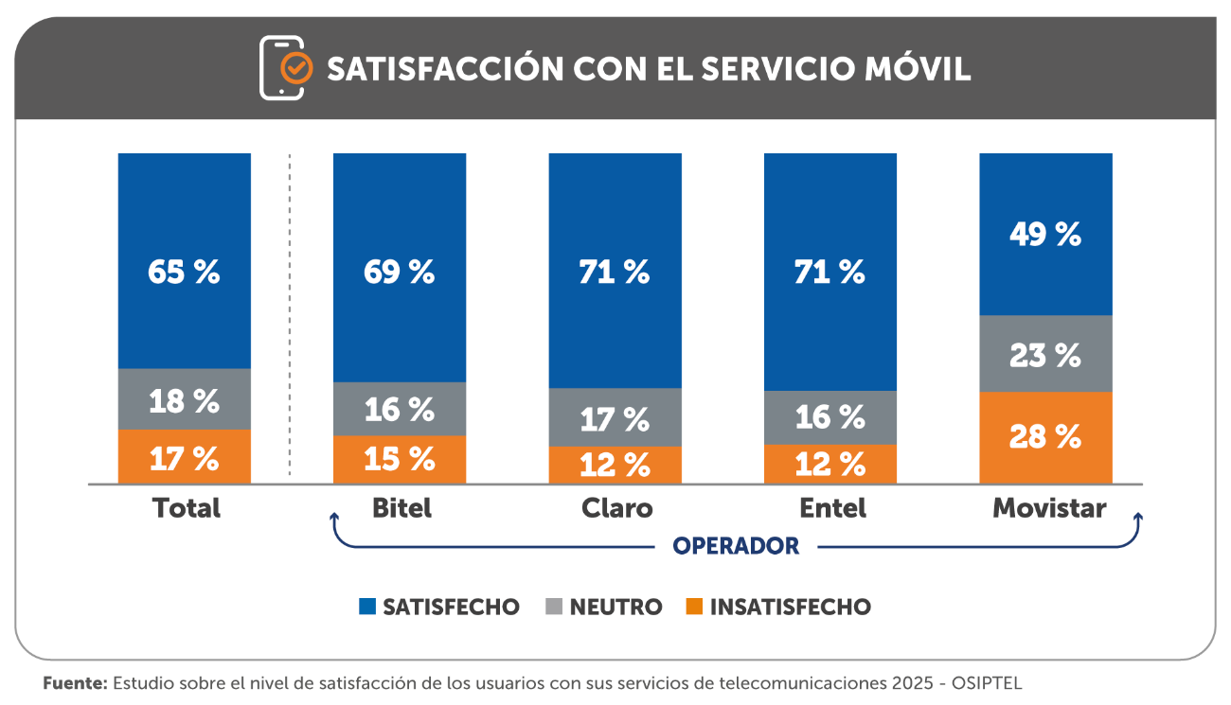
Por su parte, la insatisfacción del servicio móvil cayó de 23 % en 2024 a 17 % en 2025, lo que confirmó que los consumidores aprecian mejoras en la propuesta precio/calidad de las empresas operadoras, así como también la calidad, velocidad y cobertura de los servicios móviles.

Sube satisfacción en internet fijo
El estudio también mostró que el 64 % de los usuarios se sintieron satisfechos con el servicio de internet fijo, una mejora de 19 puntos porcentuales con respecto al 2024. En tanto, la insatisfacción con este servicio pasó de 29 % en 2024 a 16 % en 2025.

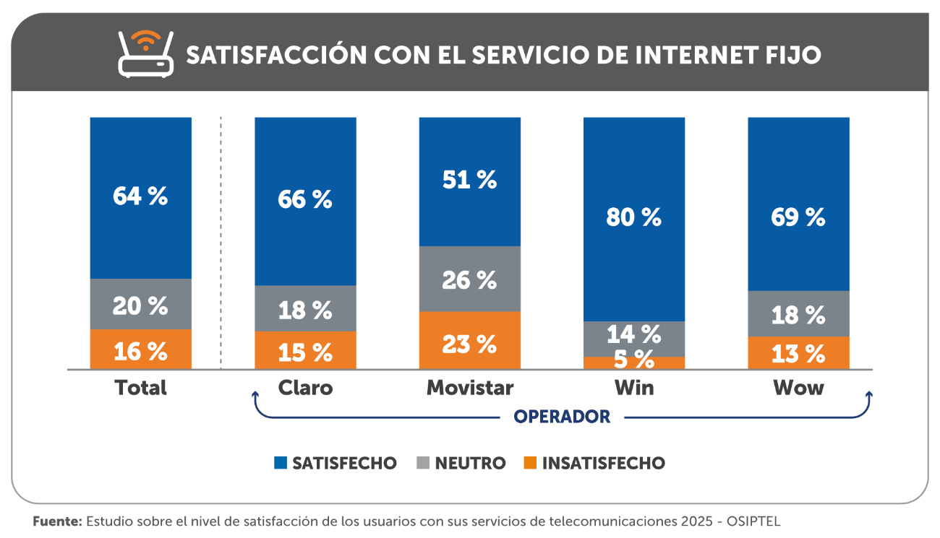
Con respecto por empresa operadora, Win mantiene el mayor nivel de satisfacción (80 %) de sus usuarios, seguida de Wow (69 %), Claro (66 %) y Movistar (51 %).

En cuanto a la televisión de paga, la satisfacción fue del 52 % y la telefonía fija del 63 %.

Razones de la insatisfacción de los usuarios
En el servicio móvil, a nivel nacional, el 33 % de usuarios señaló haber experimentado un problema que considera importante con el servicio. Entre ellos, reportaron en mayor proporción problemas con el internet (39%) y caídas del servicio (30%).

Por su parte, el 40 % de usuarios reportó que tuvo problemas importantes con el servicio de internet fijo. Entre los principales problemas figuran las interrupciones de internet (28 %) y la caída total del servicio (26 %).

Desde el 2012, el OSIPTEL realiza el Estudio sobre el nivel de satisfacción de los usuarios con sus servicios de telecomunicaciones, a fin de conocer expectativas, requerimientos y satisfacción de los usuarios con sus servicios. También mide el nivel de conocimiento de los derechos y obligaciones de los usuarios de los servicios públicos de telecomunicaciones.

Mira los resultados del Estudio de Satisfacción 2025: https://sociedadtelecom.pe/2026/06/30/estudio-sobre-el-nivel-de-satisfaccion-del-usuario-de-telecomunicaciones-2025/#popup

Lima, 30 de junio de 2026

